渗透测试必备VPN

地址：<https://www.xpress-vpn.space>

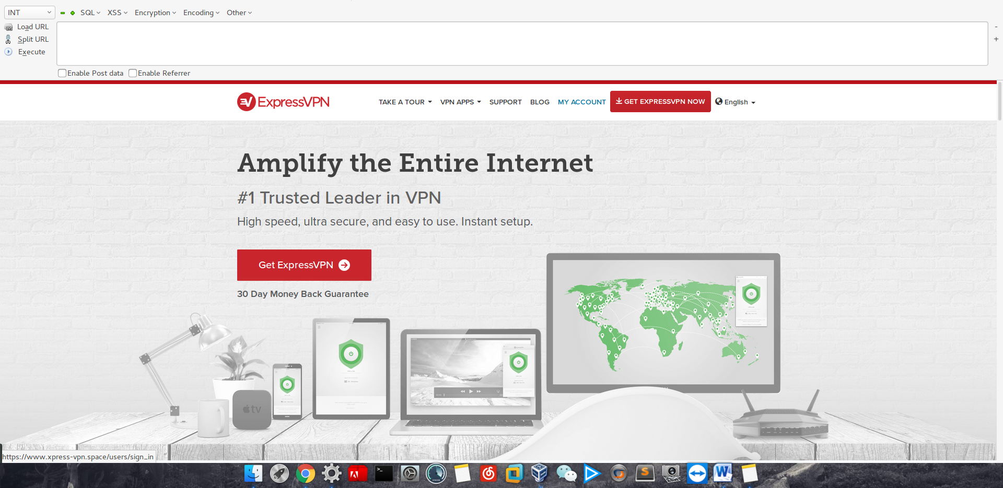

一款收费款平台VPN

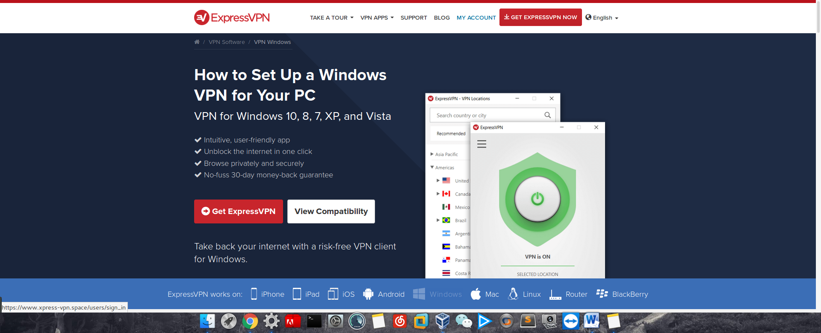

附带linux环境微信安装

1、sudo apt install snapd snapd-xdg-open

2、sudo snap install electronic-wechat

3、完成之后就可以使用如下命令安装 electronic-wechat 微信客户端